[Press Release - 2023. 09. 20. 오전 8시]

쟁글, 블록체인 보안 업체 서틱과 전략적 파트너십 체결

- 쟁글과 서틱, 상호 데이터 및 업계 분석 보고서 등 공유
- 온체인 데이터 분석과 블록체인 보안 솔루션의 시너지 통한 웹3 생태계 확산에 기여 노력
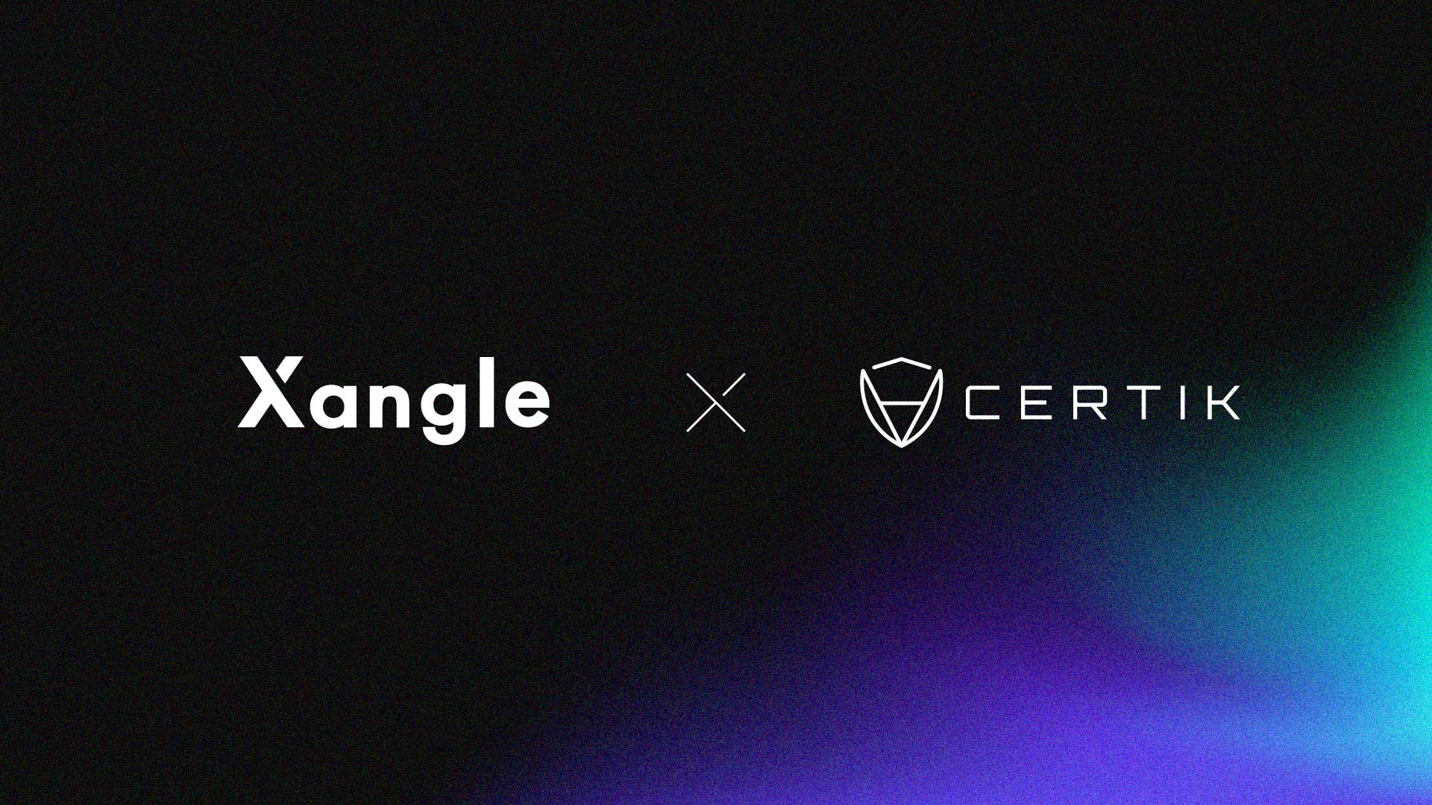

[2023.09.20] 웹3 대중화(Mass adoption)를 위해 업계 최고의 블록체인 보안 솔루션 업체 서틱(CertiK)과 가상자산 정보 플랫폼 쟁글(Xangle)이 손을 잡았다.

크립토 데이터 인텔리전스 플랫폼 쟁글 운영사 크로스앵글이 글로벌 블록체인 보안 업체 서틱(CertiK)과 전략적 파트너십을 맺었다고 20일 밝혔다.

이번 파트너십을 통해 쟁글은 서틱의 스카이넷(Skynet) 보안 데이터를 포함한 API 데이터 접근이 가능해졌다. 서틱은 쟁글이 보유한 가상자산 시세와 온체인 데이터 기반 분석 결과 등을 제공받는다. 서틱의 업계 분석 보고서 또한 쟁글의 리서치 플랫폼에 꾸준히 올라올 예정이다. 쟁글의 리서치 보고서는 블룸버그 터미널, 코인마켓캡, 연합인포맥스, 에프앤가이드 등 국내외 금융정보 플랫폼에 등재되며 전문성을 인정받고 있다.

스카이넷은 서틱이 개발한 웹3 생태계를 위한 종합적인 보안 및 실사 인사이트 플랫폼으로, 보안 위협에 대한 연중 24시간 활성화된 온체인 모니터링을 제공한다. 온체인 데이터 분석과 리서치에 강한 쟁글에 보안 전문업체 서틱만의 특화된 데이터가 결합해 함께 투명한 블록체인 생태계 형성에 기여한다는 계획이다.

임현민 쟁글 최고비즈니스개발책임자(CBDO)는 "세계적인 웹3 보안 업체 서틱과 파트너십을 맺게 되어 매우 기쁘다. 온체인 데이터 분석에 강한 쟁글과의 시너지가 벌써부터 기대된다"며, "앞으로 펼쳐질 쟁글과 서틱의 협업이 이미 시작된 웹3 대중화를 앞당기는 데 기여할 것이라 믿는다"고 밝혔다.

제이슨 장(Jason Jiang) 서틱 최고비즈니스책임자(CBO) 또한 “정확하고 수준 높은 웹3 데이터 분석으로 잘 알려진 쟁글과 파트너로 함께 하게 되어 기대가 크다”며 “이번 파트너십이 블록체인 생태계에서의 보안성과 투명성을 높이는 데 그치지 않고, 함께 업계의 새로운 표준을 정립해 나갈 수 있길 바란다”고 말했다.

